­Лабораторная работа №1

# Тема

Использование электронных таблиц при моделировании математических задач

# Цель работы

1. Научиться строить графики функций средствами электронных таблиц.

2. Научиться строить графики поверхностей средствами электронных таблиц.

# Использованные инструменты

1. Табличный процессор (Microsoft Excel 2019)
2. Персональный компьютер с установленной ОС Windows

# Ход работы и полученные графики

## Задание 1. Построение графика линейной функции

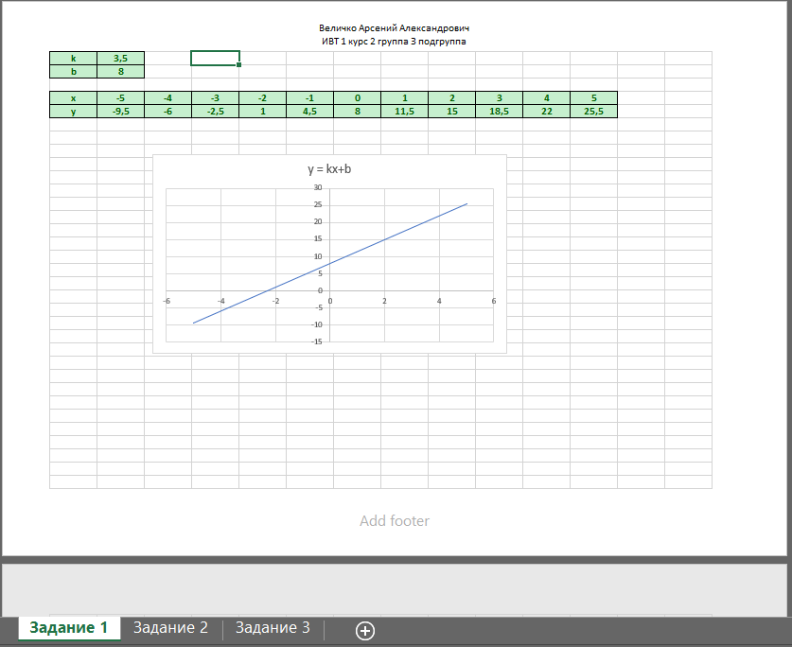

Формула из ячейки B4 выглядит следующим образом: *=$B$1*B4+$B$2.* Для ссылки на ячейки, содержащие значения перменных k и b, я использовал абсолютную адресацию, т.к. эти числа остаются постоянными при любых значениях аргумента. Строка 4 содержит значения аргументов, поэтому я использовал относительную адресацию.

## Задание 2. Использование встроенных функций. Графики функций

## 

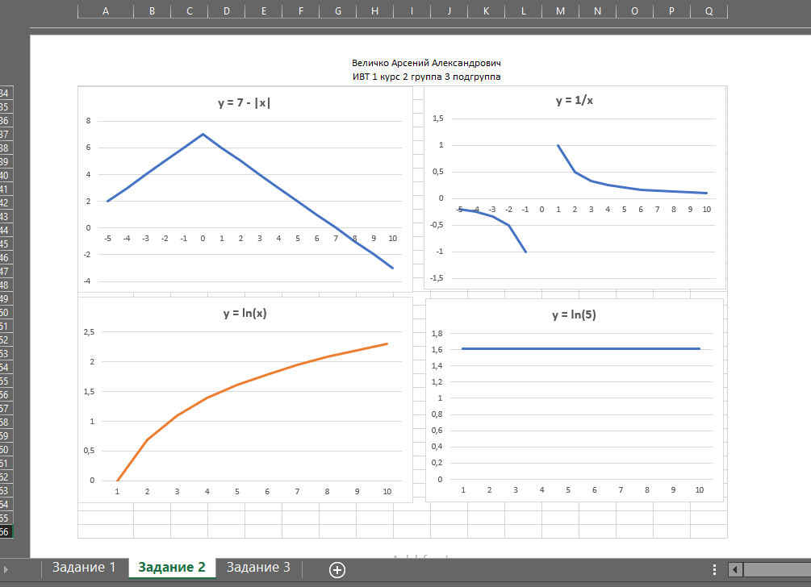

## Задание 3. Гиперболический параболоид. График поверхности

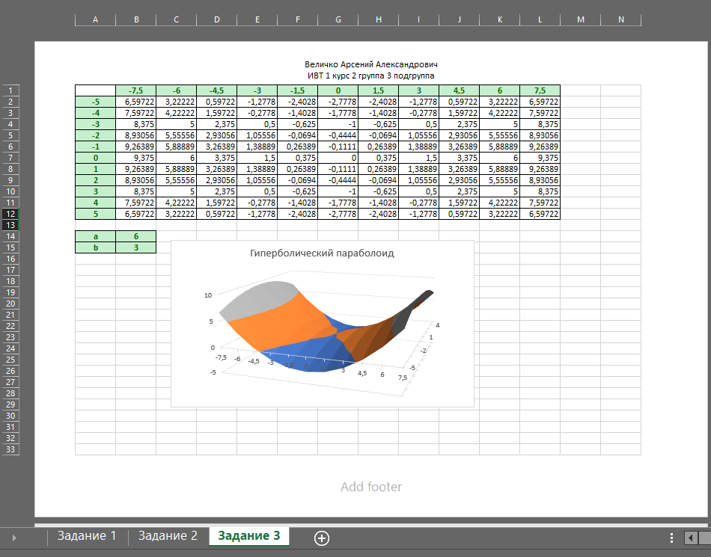

### Выбор типов ссылок

Формула в ячейке B2: =(B$1)^2/$B$14-($A2)^2/$B$15^2

Для ссылки на столбец А (значения Y), строку 1 (значения Х) я использовал смешанную адресацию с закреплением столбца и строки соответственно, т.к. в этих диапозонах содержатся значения аргументов X и Y, используемых длы вычисления значения Z.

Ссылки на ячейки, содержащие значения констант A и B – абсолютные, т.к. значения A и B постоянны.

### Влияние коэффициентов A и B на форму графика

Изменение значений А и В приводит к изменению формы графика. Изменение этих чисел влияет на степень изгиба «Седла».